Kelas: 1C
NIM: 254107020030
Nama: | wildan dwi triatna kusuma
JOBSHEET 9
STACK
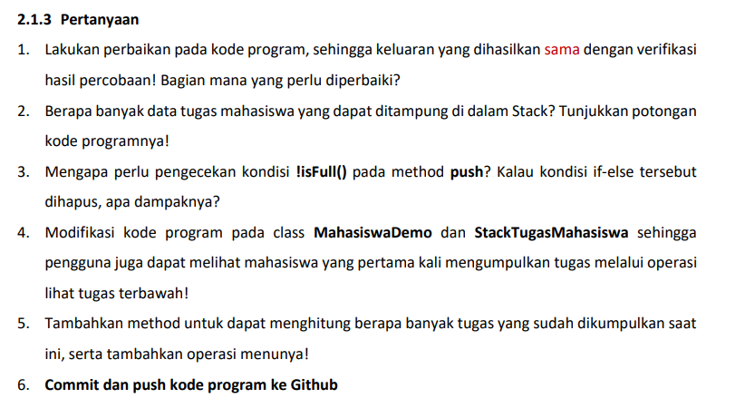
1.Method print() agar urutan tampil sama seperti verifikasi, data harus ditampilkan dari top ke bawah
2.5 data mahasiswa
•StackTugasMahasiswa stack = new StackTugasMahasiswa(5);
3.Digunakan agar Stack tidak melebihi kapasitas array, dikarenakan array memiliki batas ukuran yang tetap
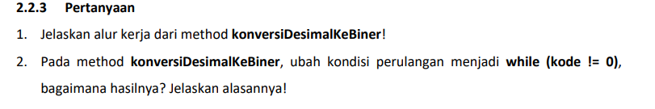
1.Method konversiDesimalKeBiner() berfungsi dengan konsep stack dan pembagian berulang.
Alurnya:
•Nilai desimal dibagi 2

•Sisa pembagian (% 2) disimpan ke Stack memakai push () •Nilai terus dibagi 2 sampai menjadi 0
•Isi Stack selanjutnya diambil kembali memakai pop ()
2.Tetap benar, dikarenakan perulangan akan terus berjalan selama nilai belum 0 dan ketika nilai sudah 0, proses berhenti

